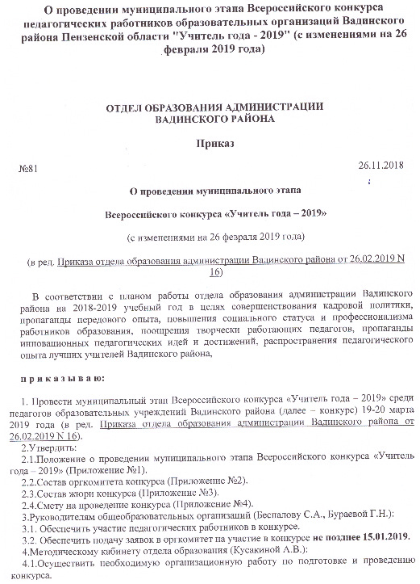

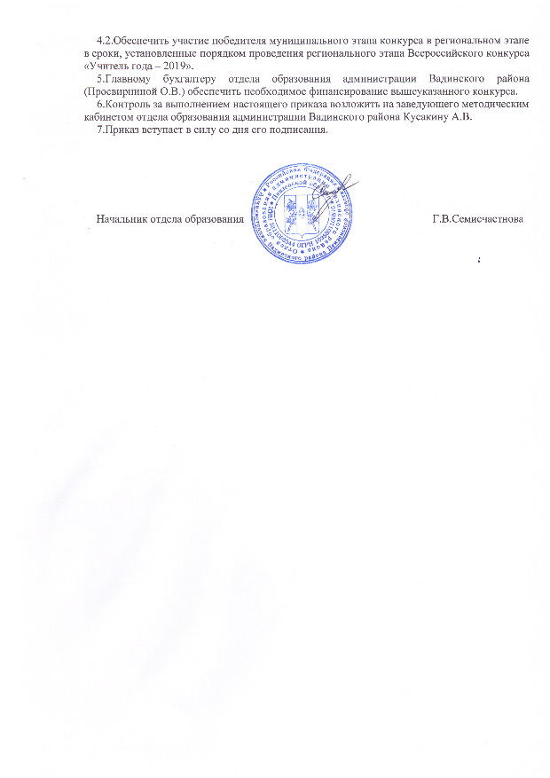

О проведении муниципального этапа Всероссийского конкурса педагогических работников образовательных организаций Вадинского района Пензенской области "Учитель года - 2019" (с изменениями на 26 февраля 2019 года)

ОТДЕЛ ОБРАЗОВАНИЯ АДМИНИСТРАЦИИ
ВАДИНСКОГО РАЙОНА
Приказ
№81 26.11.2018
О проведении муниципального этапа
Всероссийского конкурса «Учитель года – 2019»
(с изменениями на 26 февраля 2019 года)
(в ред. Приказа отдела образования администрации Вадинского района от 26.02.2019 N 16)
В соответствии с планом работы отдела образования администрации Вадинского района на 2018-2019 учебный год в целях совершенствования кадровой политики, пропаганды передового опыта, повышения социального статуса и профессионализма работников образования, поощрения творчески работающих педагогов, пропаганды инновационных педагогических идей и достижений, распространения педагогического опыта лучших учителей Вадинского района,
п р и к а з ы в а ю:
1. Провести муниципальный этап Всероссийского конкурса «Учитель года – 2019» среди педагогов образовательных учреждений Вадинского района (далее – конкурс) 19-20 марта 2019 года (в ред. Приказа отдела образования администрации Вадинского района от 26.02.2019 N 16).
2.Утвердить:
2.1.Положение о проведении муниципального этапа Всероссийского конкурса «Учитель года – 2019» (Приложение №1).
2.2.Состав оргкомитета конкурса (Приложение №2).
2.3.Состав жюри конкурса (Приложение №3).
2.4.Смету на проведение конкурса (Приложение №4).
3.Руководителям общеобразовательных организаций (Беспалову С.А., Бураевой Г.Н.):
3.1. Обеспечить участие педагогических работников в конкурсе.
3.2. Обеспечить подачу заявок в оргкомитет на участие в конкурсе не позднее 15.01.2019.
4.Методическому кабинету отдела образования (Кусакиной А.В.):
4.1.Осуществить необходимую организационную работу по подготовке и проведению конкурса.
4.2.Обеспечить участие победителя муниципального этапа конкурса в региональном этапе в сроки, установленные порядком проведения регионального этапа Всероссийского конкурса «Учитель года – 2019».
5.Главному бухгалтеру отдела образования администрации Вадинского района (Просвирниной О.В.) обеспечить необходимое финансирование вышеуказанного конкурса.
6.Контроль за выполнением настоящего приказа возложить на заведующего методическим кабинетом отдела образования администрации Вадинского района Кусакину А.В.
7.Приказ вступает в силу со дня его подписания.

Начальник отдела образования 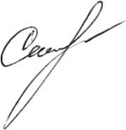 Г.В.Семисчастнова

Приложение №1
к приказу отдела образования
администрации Вадинского района
«О проведении муниципального этапа
Всероссийского конкурса «Учитель года – 2019»

(в ред. Приказа отдела образования администрации Вадинского района от 26.02.2019 N 16)

ПОЛОЖЕНИЕ
о муниципальном этапе Всероссийского конкурса «Учитель года – 2019»

I. Общие положения.

  - Настоящее положение определяет порядок проведения муниципального этапа Всероссийского конкурса «Учитель года - 2019» (далее соответственно — Положение, Конкурс). Положение устанавливает модель и структуру Конкурса, определяет место, сроки, требования к представлению материалов, конкурсным мероприятиям, включая отбор лауреатов и победителей Конкурса, а также его финансирование.
  - Конкурс проводится отделом образования администрации Вадинского района (далее – Учредитель Конкурса).
Руководство Конкурсом осуществляет оргкомитет, состав которого утверждается приказом отдела образования администрации Вадинского района (Учредителем Конкурса). Оргкомитет оставляет за собой право принимать решения по вопросам, не предусмотренным настоящим Положением.
  - Конкурс направлен на:
- формирование позитивного общественного мнения о профессии педагога;
- пропаганду приоритетов образования;
- содействие систематическому повышению квалификации педагогических работников области;
- выявление талантливых, творчески работающих педагогов, содействие их профессиональному росту;
- моральное и материальное поощрение за лучшие результаты в обучении и воспитании детей;
- распространение инновационного педагогического опыта, обмен творческими находками;
- обеспечение общественного признания мастеров педагогического труда.

II. Номинации Конкурса.
(в ред. Приказа отдела образования администрации Вадинского района от 26.02.2019 N 16)

2.1. Конкурс проводится по следующим номинациям:
1-я номинация – «Учитель» (учитель 1-11 классов общеобразовательной организации);
2-я номинация - «Молодой педагог» (учитель 1-11 классов общеобразовательной организации, имеющий стаж педагогической деятельности до 3 лет);
3-я номинация - «Педагог дошкольного образовательного учреждения» (воспитатель, музыкальный руководитель, инструктор по физической подготовке дошкольной образовательной организации);
4-я номинация - «Педагог обучающихся (воспитанников) с ОВЗ» (педагог дошкольного и общего образования, реализующие адаптированные основные общеобразовательные программы в отдельной образовательной организации (классе, группе).
2.2. В конкурсе принимают участие учителя, педагогические работники образовательных учреждений Вадинского района.
Выдвижение кандидатуры для участия в Конкурсе может осуществляться образовательным учреждением, профессиональным сообществом, любым лицом, а также путем самовыдвижения.
2.3. Одно образовательное учреждение может участвовать в нескольких номинациях.

III. Организация Конкурса.

Конкурсные испытания проходят в два дня.

Первый день.
- Конкурсное испытание «Учебное занятие»: урок, занятие, образовательная деятельность, мероприятие (для всех номинаций). Проводится в МОУ СОШ с. Вадинск.
- Конкурсное испытание мастер - класс «Учитель учителей» - публичная индивидуальная демонстрация способов трансляции образовательных технологий (для всех номинаций);

1. Учебное занятие.
Цель: раскрытие конкурсантами своего профессионального потенциала в условиях планирования, проведения и анализа эффективности учебного занятия (урока), проявление творческого потенциала, самостоятельности, умения ориентироваться в ситуации, знания своего предмета и способности выйти в обучении на межпредметный и метапредметный уровни.
Формат конкурсного задания: проведение учебного занятия с учащимися, отражающего метапредметный подход и междисциплинарные связи, умение формировать целостную картину мира и надпредметные (ключевые) компетентности. Тема занятия должна соответствовать программе данного класса (группы) в общеобразовательной организации.
Критерии оценки конкурсного задания: информационная и языковая грамотность, результативность, методическое мастерство и творчество, мотивирование к обучению, рефлексивность и оценивание, организационная культура, эффективная коммуникация, ценностные ориентиры, метапредметный и междисциплинарный подход; поддержка самостоятельности, активности и творчества обучающихся.
Регламент - 30 минут, самоанализ урока- 5 минут и вопросы жюри — 3 минуты.

Критерии оценки конкурсного испытания «Урок (занятие)» для номинации 1,2:
- мотивирование к обучению;
- методическое мастерство и творчество;
- корректность и адекватность содержания;
- воспитательная компонента урока (занятия);
- результативность урока;
- рефлексивность и оценивание;
- поддержка самостоятельности, активности и творчества обучающихся;
- метапредметный и междисциплинарный подход;
- эффективная коммуникация;
- личность учителя.

Критерии оценки конкурсного испытания «Занятие (мероприятие)» для номинации 3 (ДОУ):
- мотивирование к обучению;
- соответствие методов и приемов целеполаганию;
- эффективная коммуникация;
- наличие ценностных ориентиров;
- результативность, продуктивность занятия;
- методическое мастерство и творчество;
- объективность анализа урока/занятия, в соответствии с заявленной тематикой, умение вести диалог с членами жюри.

Критерии оценки конкурсного испытания «Урок (занятие)» для номинации 4:
- соответствие использования современных коррекционных методов и приемов целеполаганию;
- эффективная коммуникация;
- создание условий для мотивации обучения;
- наличие ценностных ориентиров;
- результативность, продуктивность урока/занятия;
- методическое мастерство и творчество;
- объективность анализа урока/занятия, в соответствии с заявленной тематикой, умение четко и кратко отвечать на поставленные вопросы жюри.

2. Мастер-класс «Учитель учителей» (для всех номинаций): (тему мастер-класса выбирает конкурсант).
Цель: демонстрация педагогического мастерства в планировании и анализе эффективности учебных занятий и подходов к обучению, выявление лучшего педагогического опыта и инновационных практик, осознание педагогом своей деятельности в сравнительном и рефлексивном контексте, осмысление перспектив собственного профессионального развития и потенциала транслирования методик и технологий преподавания.
Формат конкурсного задания: публичная индивидуальная демонстрация способов трансляции образовательных технологий (методов, эффективных приёмов и др.).
Критерии оценки конкурсного задания: актуальность и методическое обоснование, творческий подход и импровизация, исследовательская компетентность, коммуникативная культура, ценностные ориентиры и воспитательная направленность, рефлексивная культура, метапредметность и универсальность подходов, развивающий характер и результативность, информационная и языковая культура, проектная деятельность с опорой на разнообразные образовательные потребности обучающихся.
Регламент: выступление конкурсанта – до 15 минут, вопросы жюри и ответы участника – до 3 мин.
Критерии оценки конкурсного испытания:
- актуальность и методическое обоснование;
- творческий подход и импровизация;
- исследовательская компетентность и культура;
- коммуникативная культура;
- рефлексивная культура;
- информационная и языковая культура.

Второй день.
- Конкурсное испытание «Визитная карточка» или видео-ролик до 5 минут (для всех номинаций).
- Конкурсное испытание «Методический семинар»: обсуждение проблем, путей их решения и перспектив развития образования (для всех номинаций).

1. «Визитная карточка».
Цель: представление себя через деятельностные педагогические технологии, обосновывая их актуальность, концептуальность и результативность, демонстрация влияния преподаваемого предмета на формирование личности, качество обучения, воспитания и развития ученика в соответствии с современными требованиями.
Критерии оценки конкурсного испытания (для всех номинаций):
- оригинальность и культура самопрезентации;
- понимание ценностных ориентиров современной системы образования и наличие мировоззренческой позиции;
- понимание и самопрезентация смысла собственной педагогической деятельности (навыки самоанализа педагогической деятельности);
- представление способов решения педагогических задач;
- перспективы профессионального развития/саморазвития.

- «Методический семинар».
(в ред. Приказа отдела образования администрации Вадинского района от 26.02.2019 N 16)
Цель: демонстрация методической грамотности, соотнесения педагогической теории с практикой, способности к анализу, осмыслению и представлению своей педагогической деятельности в соответствии с требованиями федеральных государственных образовательных стандартов общего образования (далее - ФГОС) и профессионального стандарта «Педагог».
Формат: устное представление конкурсантом опыта профессиональной деятельности, используемых им технологий и методик.
Критерии оценки конкурсного задания:
- результативность и практическая применимость,
- коммуникативная культура,
- оригинальность и творческий подход,
- научная корректность и методическая грамотность,
- информационная и языковая грамотность.
Регламент: до 10 минут - выступление, 3 минуты - вопросы жюри.

IV. Документы участника Конкурса

В оргкомитет Конкурса представляются следующие документы:
1. Личное заявление на участие в Конкурсе (форма 1).
2. Информационная карта участника конкурса (форма 2).
3. Заявки: на учебное занятие (форма 3), на участие в мастер-классе (форма 4).
4.Фотографии (цветная (портрет 9х13), жанровая цветная фотография (с урока, внеклассного мероприятия) в формате .jpg.
5.Согласие на обработку персональных данных (форма 5).
Документы на бумажном носителе представляются в оргкомитет отдела образования администрации Вадинского района.
Материалы, представленные на Конкурс, не возвращаются и не рецензируются.

V. Жюри Конкурса.

5.1. Для оценки конкурсных заданий создаётся жюри, которое формируется по предложению Учредителя Конкурса.
5.2. Дополнительно организуется деятельность детского жюри, которое формируется по предложению Учредителя Конкурса.

VI. Награждение победителей.

6.1. По итогам финала определяются абсолютный победитель Конкурса и лауреаты.
6.2. Участникам Конкурса вручаются дипломы и памятные подарки.
6.3. Учредители Конкурса, спонсоры и другие организации могут устанавливать специальные призы участникам Конкурса.
6.4. Победитель Конкурса направляется для участия в областном конкурсе "Учитель года Пензенской области – 2019".
6.5. Награждение призёров Конкурса, объявление и награждение абсолютного победителя Конкурса осуществляется на торжественном мероприятии - закрытии Конкурса.

VII. Сроки проведения Конкурса "Учитель года -2019".

7.1.Районный Конкурс –19-20 марта 2019 года (19 марта в МОУ СОШ с. Вадинск, 20 марта в МУК БКЦ с. Вадинск).
7.2.Заявки на участие в Конкурсе "Учитель года – 2019" направляются до 15.01.2019 года в отдел образования администрации Вадинского района.

VIII. Финансирование Конкурса.

8.1. Финансирование проведения Конкурса и награждения участников осуществляет отдел образования администрации Вадинского района.

Форма 1
Личное заявление на участие в Конкурсе

В оргкомитет районного конкурса

«Учитель года - 2019»

_____________________________________

(фамилия, имя, отчество участника (в родительном падеже)

_____________________________________

(занимаемая должность и место работы (в родительном падеже)

заявление.

Даю свое согласие на участие в муниципальном этапе конкурса «Учитель года – 2019».

Дата Подпись (расшифровка подписи)

Информационная карта участника конкурса

Форма 2

1.Общие сведения
Район
Населенный пункт
Фамилия
Имя
Отчество
Дата рождения (день, месяц, год)
Место рождения
2. Работа
Должность
(по штатному расписанию)
Место работы
(название учебного заведения по Уставу)
ФИО директора
образовательного учреждения
Год приема на работу
Послужной список
(укажите места вашей работы за последние 10 лет)
Педагогический стаж (полных лет
на момент заполнения анкеты)
Квалификационная категория
Классное руководство
3. Образование
Название и год окончания учебного заведения, факультет
Знание языков
(укажите каких и степень владения)
Ученая степень (если имеется), название диссертационной работы (работ)
4. Общественная деятельность
Членство в общественных организациях (укажите название и год вступления)
Работа в органах государственной власти, муниципалитетах (укажите название, год избрания, назначения, должность)
Участие в разработке и реализации муниципальных, региональных, федеральных, международных программ и проектов (с указанием статуса участия)
Правительственные, отраслевые, общественные и международные награды (укажите название и год получения награды)
5. Семья
Семейное положение (укажите имя супруга (супруги) и его (ее) профессию)
Дети (укажите имя и возраст)
6. Увлечения
Хобби
Спорт, которым увлекаетесь
7. Контакты
Рабочий адрес |  |  |  | (индекс)
Домашний адрес |  |  |  | (индекс)
Рабочий телефон
Домашний телефон
Мобильный телефон
Факс
Рабочая электронная почта
Личная электронная почта
8. Документы
Паспорт
(серия, номер, кем и когда выдан)
ИНН
Страховое свидетельство пенсионного фонда
9. Основные публикации
№ | Название |  | Дата публикации,  название издания |  |  | Ключевая идея  (не более 50 слов на каждую публикацию)
1
2
3
10. Авторские образовательные программы, методики и технологии
№ |  | Название | Описание  (не более 20 слов о каждой программе, методике, технологии) |  |  | Результативность  (не более 20 слов о каждой программе,  методике, технологии)
1
2
3
Анкету заполнил (фамилия, имя, отчество, подпись)

Форма 4
Заявка на мастер-класс
ФИО | Перечень необходимого оборудования

Форма 5

СОГЛАСИЕ НА ОБРАБОТКУ ПЕРСОНАЛЬНЫХ ДАННЫХ

«___»_________20___ г.

Я, _________________________________________________________________________,
(фамилия, имя, отчество полностью)
__________________________________серия ____________№_______________________
(вид документа, удостоверяющего личность)
выдан_____________________________________________, _________________________
(кем и когда)
проживающий (ая) по адресу ___________________________________________________
____________________________________________________________________________

настоящим даю своё согласие Отделу образования администрации Вадинского района на обработку (включая получение от меня и/или от любых третьих лиц с учётом требований действующего законодательства Российской Федерации) моих персональных данных и подтверждаю, что, давая такое согласие, я действую в соответствии со своей волей и в своих интересах.
Согласие даётся мною для обеспечения моего участия в Конкурсе и проводимых в рамках него мероприятий и распространяется на следующую информацию: мои фамилия, имя, отчество, год, месяц, дата и место рождения, адрес, семейное положение, образование, профессия и любая иная информация, относящаяся к моей личности, доступная либо известная в любой конкретный момент времени Отделу образования администрации Вадинского района (далее – персональные данные), предусмотренная Федеральным законом от 27 июля 2006 г. № 152-ФЗ «О персональных данных».
Настоящее согласие предоставляется на осуществление любых действий в отношении моих персональных данных, которые необходимы или желаемы для достижения указанных выше целей, включая – без ограничения – сбор, систематизацию, накопление, хранение, уточнение (обновление, изменение), использование, распространение (в том числе передача) персональных данных, а также осуществление любых иных действий с моими персональными данными с учётом требований действующего законодательства Российской Федерации.
Обработка персональных данных осуществляется Отделом образования администрации Вадинского района с применением следующих основных способов (но не ограничиваясь ими): хранение, запись на электронные носители и их хранение, составление перечней.
Настоящим я признаю и подтверждаю, что в случае необходимости предоставления персональных данных для достижения указанных выше целей третьим лицам, а равно как при привлечении третьих лиц к оказанию услуг в моих интересах Отдел образования администрации Вадинского района вправе в необходимом объёме раскрывать для совершения вышеуказанных действий информацию обо мне лично (включая мои персональные данные) таким третьим лицам, а также предоставлять таким лицам соответствующие документы, содержащие такую информацию (копия паспорта, копия трудовой книжки).

Дата: Подпись:

Приложение №2
к приказу отдела образования
администрации Вадинского района
«О проведении муниципального этапа
Всероссийского конкурса «Учитель года – 2019»

Состав оргкомитета конкурса
Семисчастнова Г.В. – начальник отдела образования, председатель оргкомитета;
Кусакина А.В. – заведующий методическим кабинетом отдела образования, заместитель председателя;

Члены оргкомитета:
Мясникова Т.В. – методист отдела образования;
Просвирнина О.В. – главный бухгалтер отдела образования;
Cулименко А.В. – председатель райкома профсоюза работников образования Вадинского района.

Приложение №3
к приказу отдела образования
администрации Вадинского района
«О проведении муниципального этапа
Всероссийского конкурса «Учитель года – 2019»

Состав жюри конкурса
Семисчастнова Г.В. – начальник отдела образования, председатель жюри,
Кусакина А.В. – заведующий методическим кабинетом отдела образования, заместитель председателя,
Члены жюри:
Абрашкина Н.В. – учитель русского языка и литературы филиала МОУ СОШ с. Вадинск в с. С-Поливаново,
Богдашкина Н.Ф. - ветеран педагогического труда,
Калашникова О.В. – учитель начальных классов МОУ СОШ с. Вадинск,
Дружинина О.Д. - учитель русского языка и литературы МБОУ ООШ с. Вадинск,
Кукушкина В.П. - учитель немецкого языка филиала МОУ СОШ с. Вадинск в с. Б-Лука,
Мясникова Т.В. - методист отдела образования администрации Вадинского района,
Пронина Т.В. - учитель начальных классов филиала МОУ СОШ с. Вадинск в с. Каргалей,
Сулименко А.В. - председатель райкома профсоюза работников образования Вадинского района.

Приложение №4
к приказу отдела образования
администрации Вадинского района
«О проведении муниципального этапа
Всероссийского конкурса «Учитель года – 2019»
Смета на проведение конкурса
Почётные грамоты – 6 шт. x19 руб. = 114 руб.
Рамки для грамот – 6 шт.x 124 руб .= 744 руб.
Цветы розы 10 шт. x 130 руб. = 1300 руб.
Призовой фонд:
Победитель конкурса – 15000 руб.
Участие – 2 x 3000 руб. = 6000 руб.
В номинации «Педагог дошкольного образовательного учреждения» - 3000 руб.
В номинации «Молодой педагог» - 3000 руб.
Итого: 29158 (Двадцать девять тысяч сто пятьдесят восемь) рублей.

